105學年熱音社校外活動表演 | 照片與說明
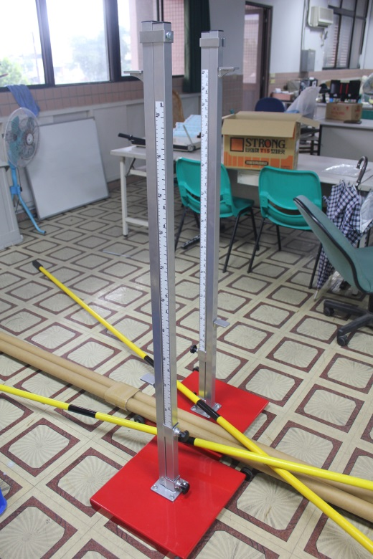
插入圖片後，圖片尺寸設定高為9公分（等比例）
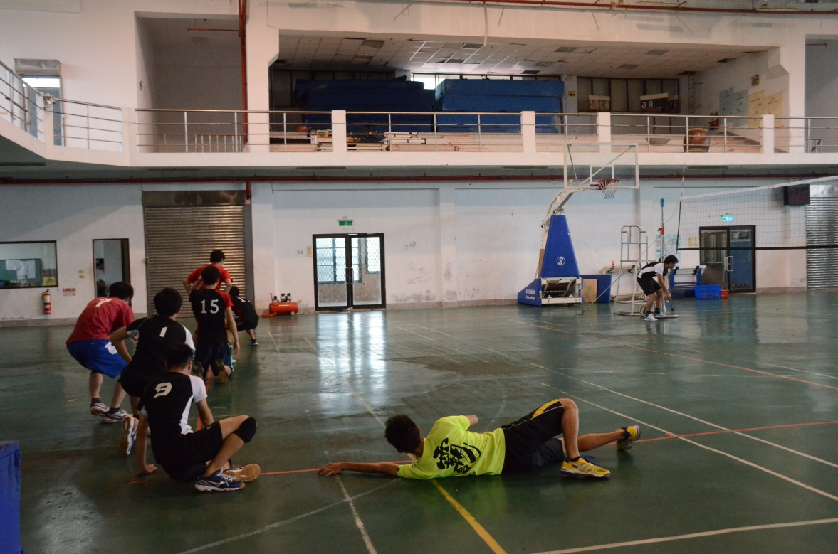
說明文字以一行為主
兩行亦可

105學年熱音社校外活動表演 | 照片與說明
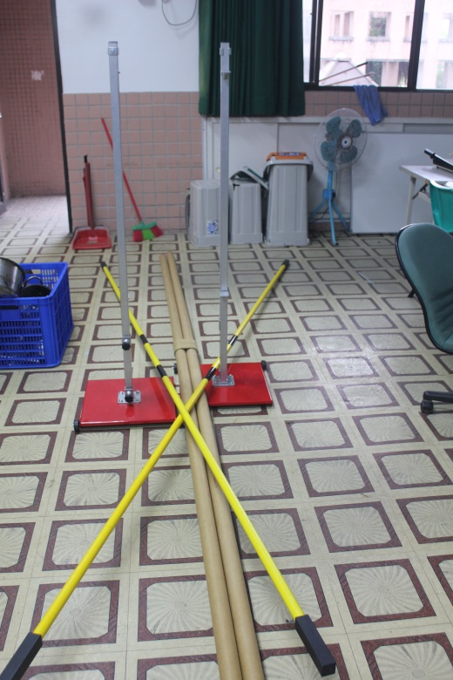
直式照片也可插入兩張，中間用空白鍵分隔
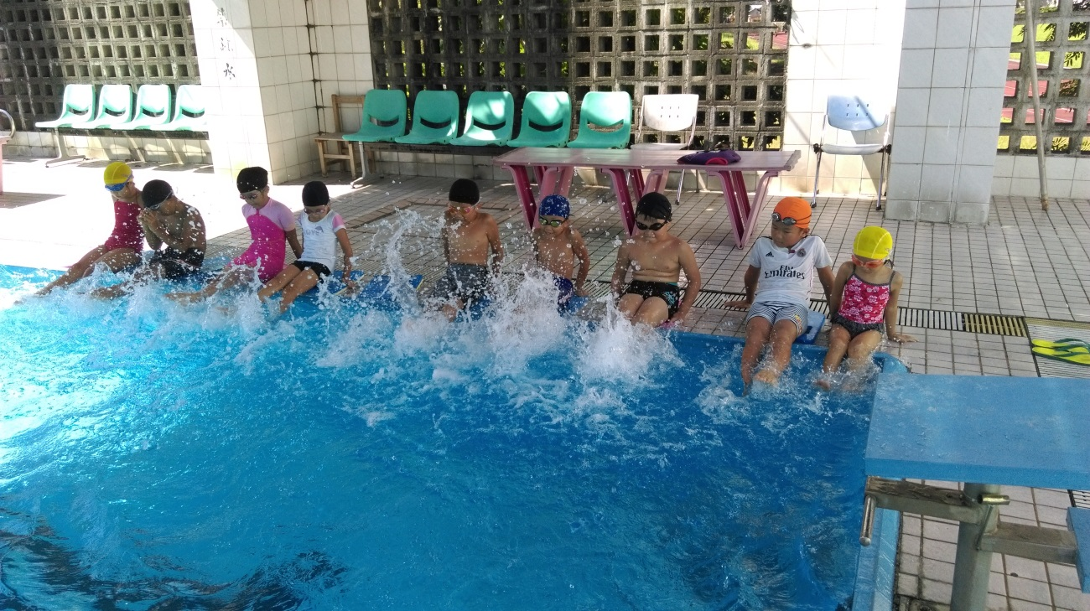
若照片太寬則設定寬為最多15公分（等比例）

